Materia: Biología

Profesora: Navarro Micaela Yanina

Curso: 4° año B

**Trabajo Práctico N° 10**

**Tema: REPASO PARA TRIMESTRAL**

1- Observe los dibujos y explique brevemente cómo es su sistema nervioso

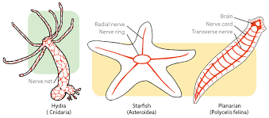

2- Marcar con una cruz cuáles de los siguientes actos son voluntarios, y cuáles Involuntarios ( Reflejos )

Acelerar el latido cardiaco

Montar en bicicleta

Comer

Quitar la mano si te pinchas

Tomar un libro

Parpadear los ojos al contacto o cuando aparece súbitamente una luz brillante.

Toser cuando se estimula la vía respiratoria.

Hacer arcadas cuando se estimula la garganta

Una persona reacciona al tocar una olla caliente.

Un pequeño golpe en la rodilla estimula los receptores sensitivos.

3- Completa el dibujo

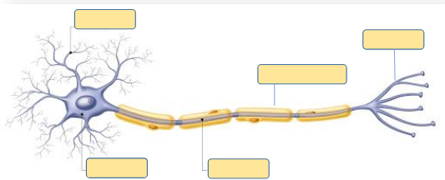

4- Completa el siguiente diagrama en la tabla de a continuación según concepto o definición indicada por cada letra.

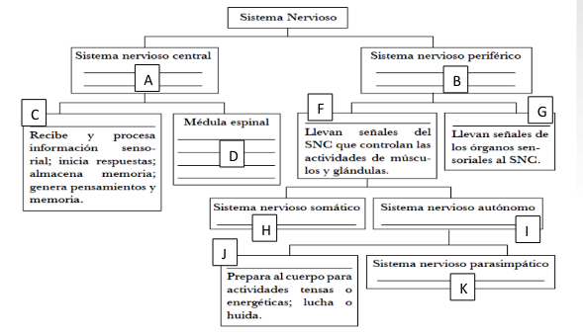

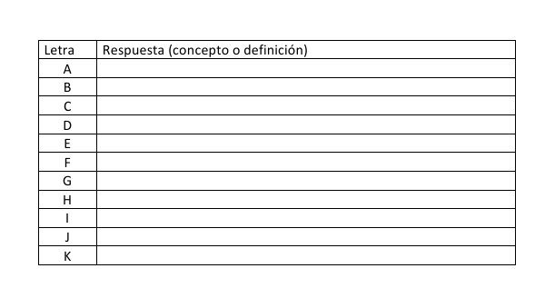

**5-** Unir con flecha según corresponda:

Auxina En condiciones desfavorables se activan

Giberelina Participan en la germinación de las semillas

Citocina Estimula la maduración de frutos

Ácido Abscísico Se activan en condiciones favorables

Etileno Participan en el crecimiento en longitud de la planta.

6- 1- Marcar con una cruz (x) la o las opción (es) correctas:

a- El sistema nervioso en animales invertebrados como la estrella de mar comprende:

* Prolongaciones nerviosas que comprende los nervios formando un anillo central.
* Están interconectadas en forma de red
* Sistema nervioso central y periférico
* Cordón nervioso dorsal.

b- El sistema nervioso en vertebrados se divide en:

* Sistema nervioso autónomo y periférico
* Sistema nervioso periférico y parasimpático
* Sistema nervioso central y periférico
* Sistema nervioso central y simpático.

c- El sistema nervioso central está compuesto por:

* El cerebro, médula espinal, neuronas motoras
* El cerebro, médula espinal protegida por las vértebras
* El cerebro, nervios, y neuronas sensitivas
* Nervios y neuronas

d- La adrenalina es:

* Una hormona segregada principalmente por la parte interna de las glándulas suprarrenales.
* Una estimulación en el cerebro
* Una reacción rápida en situaciones de peligro que nos exigen estar alerta y activos.
* Igual a las feromonas

e-Las glándulas sudoríparas son:

* Responsables de la regulación de la temperatura corporal a través del sudor.
* Glándulas sexuales
* Las glándulas que liberan sudor que luego se evapora, eliminando el calor del cuerpo.
* Son moléculas pequeñas

f- La regulación hormonal en invertebrados participan en procesos tales como:

* Metamorfosis
* Copulación
* Nutrición
* Muda